2018 Rugby referee workshop
返國報告書
日期：4/25~4/30
地點：新加坡

裁判：林威名

目錄

- 研習目的
- 研習內容
- 研習心得
- 建議
- 研習照片

- 研習目的

本次參加2018橄欖球裁判work shop研習會，主要目的如下：
  - 學習裁判相關知識，加以應用。
  - 了解國際與亞洲各國之橄欖球裁判發展近況，增廣見聞。
  - 認識世界各國裁判，增進國際交流。

- 研習內容

此次橄欖球work shop課程內容主要包括：兩天半的上課研習與擔任2018 midnight 10s 的裁判，以及觀賞兩天的世界七人制巡迴賽新加坡站。
第一天：4/25日禮拜三中午到達新加坡後即被載往研習地點上課，第一天上課內容一開始為自我介紹，隨機分組後約5~6人一組，小組需要互相討論名字、來自哪個國家、來的目的是什麼等等，並且在討論結束後以指定的方式相互幫對方做介紹。自我介紹階段結束後，緊接著討論的主題是裁判的角色為何、CMO的角色為何，以及MO與CMO的關係應該是如何，雙方如何溝通與合作。各組所討論出來的MO及CMO的角色其實大部分相同，重點是MO與CMO之間的關係；這兩者之間應該要保持良好的關係，並且在溝通或檢討時應盡量以面對面的方式進行，有時如果只依賴文字上的訊息或電話，很可能會無法理解對方意思，無法達到有效的溝通。
第二天：上午講述了一些關於橄欖球裁判規則的部分，從maul、ruck、scrum、lineout、foul play、advantage等都先以觀看影片後再進行討論，其中比較值得敘述的是ruck與advantage的部分；ruck除了要注意checking list之外，也要注意防守方的越位線，若防守方有人加入ruck (即所謂的pillar，支柱)，此時防守方越位線應是支柱的最後一隻腳，並非與支柱平行的位置，若防守方有人又加入了ruck，此時越位線應會往後退到最後一隻腳；另外利益規則的部分，應要注意得益方所在的位置，在過半場或自家22公尺線，兩者的利益長度應有所不同，才能達到真正的利益規則的內涵，影片所舉例為七人制蘇格蘭對斐濟，斐濟在蘇格蘭22公尺掉球，蘇格蘭得到利益，在蘇格蘭傳球並接觸形成ruck後利益解除 (此時還在22公尺)，亂集團後蘇格蘭即失誤，斐濟立刻達陣得分，在上述例子中，這就是一個不好的利益運用 (poor advantage)。第二日下午，請到了七人制巡迴賽新加坡站的裁判長來到現場，跟我們講述關於七人制吹判的三大重點，利益規則、暴行、breakdown，同樣的也以影片敘述的方式講解；最後，提到了如何進入亞協裁判以及如何訂定個人目標等等，包含體能目標、技術目標。
第三天：休息到中午後，主辦單位有派車載我們到新加坡的市中心旅遊，去了獅頭像以及百貨公司逛街。傍晚直接移動到midnight 10s的比賽現場。在這次比賽中，能夠看出不同國家裁判的水準與程度大概到哪邊，令我印象深刻的是斯里蘭卡與日本的裁判，年輕、速度快，吹判也很好，我認為這與他們國內都有聯賽有關，有了大量的比賽，裁判自然進步的快；這次的比賽吹了一場男子預賽跟男子半決賽，賽後都有CMO做賽後的檢討，自己不論在吹判上或跑線上都改善了許多。這次有幸到大球場站midnight 10s的女子組in goal，期許自己以後能夠擔任正式的巡迴賽裁判。

- 研習心得
這次很開心能夠參加2018新加坡裁判研習work shop，很感謝協會這次給予機會，在這五天的過程中，最大的收穫大概是認識了來自亞洲各地區的裁判人員與CMO，除了了解到他國橄欖球是如何發展之外，也看到了他國裁判培訓與國內不同之處，國外主要培訓的裁判越來越年輕化，日本的22歲、斯里蘭卡的平均21歲、中國來的也21歲左右，包含日本、印度、中國也都有女裁判，顯示了他國在裁判發展的年輕化外，也很重視女裁判的培養；我國雖然也有逐漸年輕化的趨勢，但目前仍缺乏女裁判的培訓，在世界巡迴賽女子組越來越成熟的情況下，未來對於女裁判的需求必定會不減反增，因此我國應加強發展女子裁判培育與訓練，或許在不久的將來能夠站上世界的舞台。

- 建議
  - 增加國內比賽數量：相較於其他國家的比賽數量，我國真是少之又少，除了一年三次的全國性比賽外，其他幾乎沒有，難以大量累積裁判經驗。發展聯賽除對於選手實力能夠提升外，對於裁判訓練上也能夠有所益處。
  - 定期辦理裁判員檢測：在比賽中若裁判沒有良好的體能，是很難跑在正確的位置且做出正確的判斷，因此在每次比賽前或每季辦理裁判員體能檢測，確保國內裁判的體能條件隨時能夠勝任比賽。
  - 女裁判招募與培訓：如前所述，隨著對於女性裁判員的需求越來越多，我國應加緊腳步發展女裁判，或許能夠比男裁判更快的站在國際的舞台，提升我國協會在亞橄協中地位。
  - 英文能力的提升：目前官方語言仍然是英文，若想要成為一名國際裁判，英文真的非常重要，至少能做簡單的溝通，必定能夠大大提升自己在國際舞台上的機會。
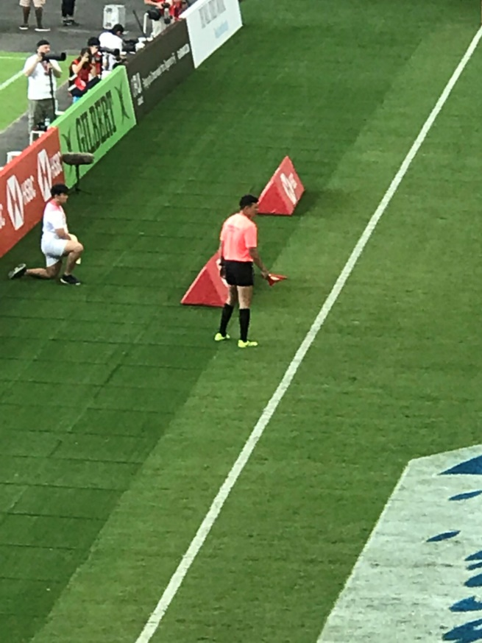
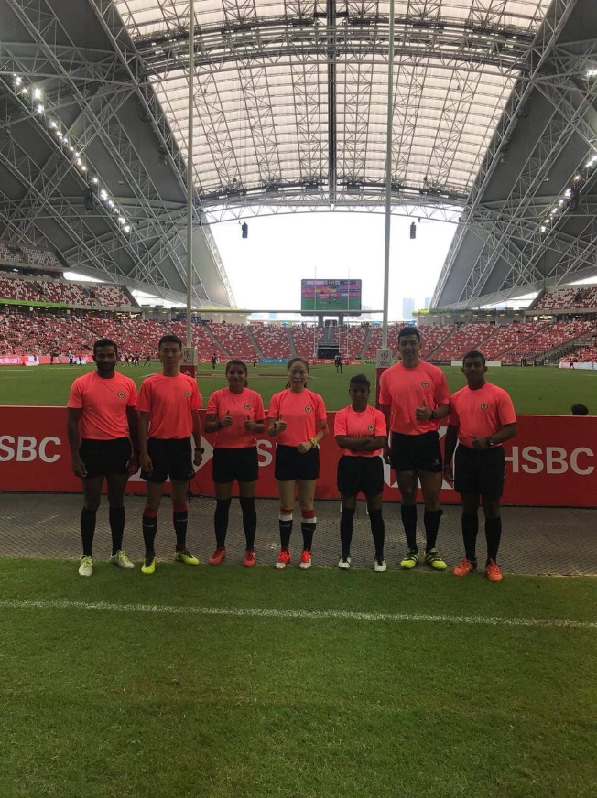
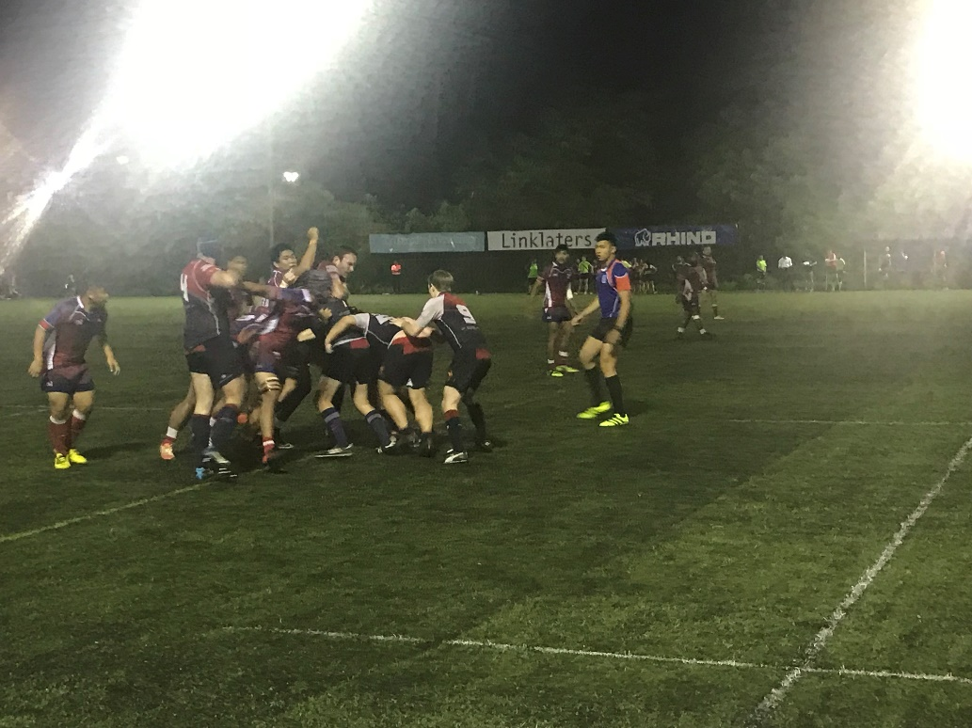
- 研習照片
圖3 擔任in goal
圖2 首次踏上國家體育場
圖1 midnight 10s 擔任裁判
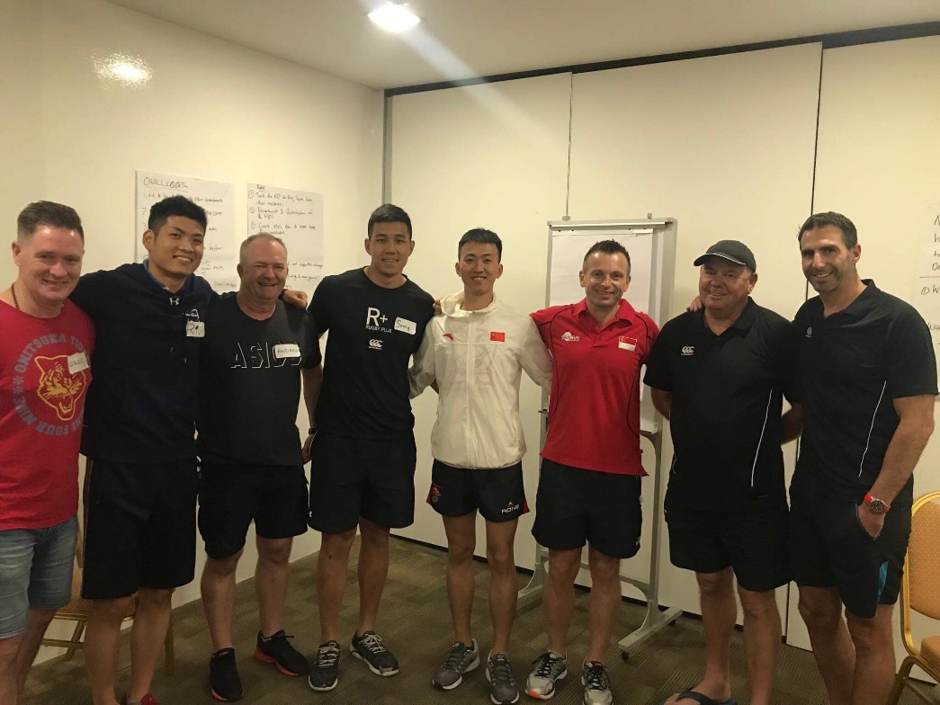
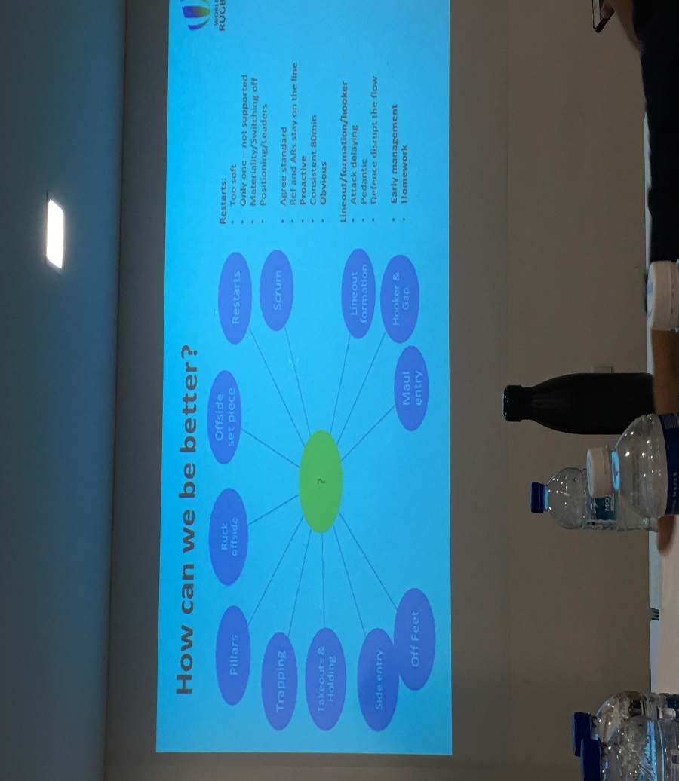
圖5 與講師們合影
圖4 上課PPT

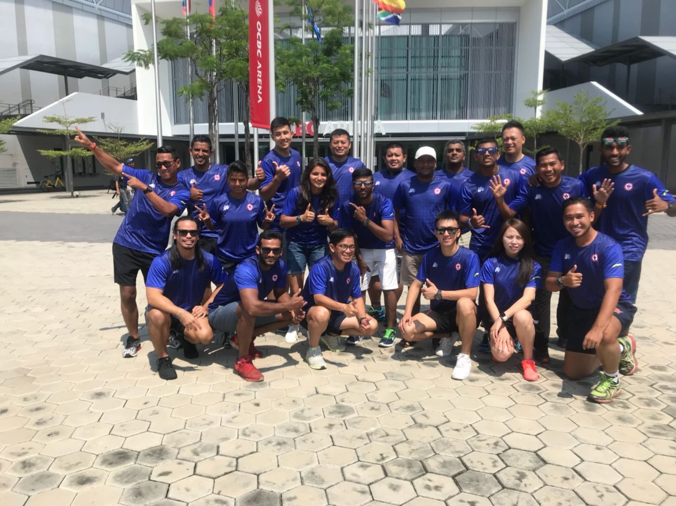
圖6 團體照
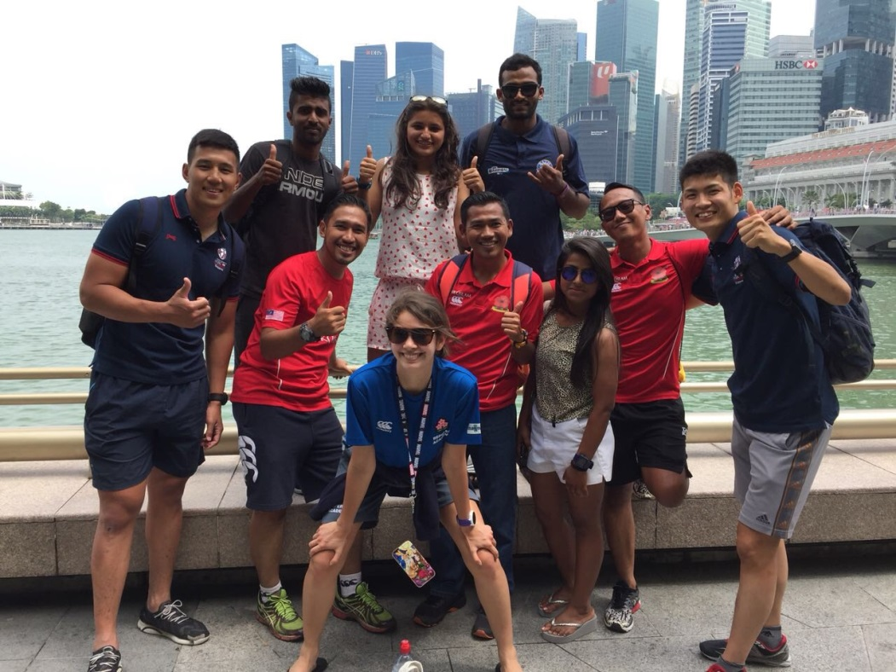
圖7 團體出遊照

